Управление электрическими нагрузками современного дома.
Современные квартиры и дома насыщены различными электрическими нагрузками такими, как источники света различной мощности и конфигурации, отопительные приборы, электрические приводы штор, жалюзи и многими другими устройствами. При этом, привычные нам способы управления ими уже невозможно применять из-за технических ограничений или по причине требований заказчика. В этой статье мы рассмотрим способы управления электрическими устройствами с применением импульсного реле и контактора.
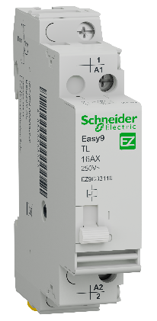
Импульсные реле хорошо зарекомендовали себя в качестве устройств управления освещением. По сути, это реле с механической фиксацией контактов, управление которым осуществляется посредством импульса, отсюда и название устройства. Основные преимущества – бесшумность, энергоэффективность, неограниченное количество точек управления, возможность управлять мощными нагрузками, безопасность с пожарной точки зрения. Рассмотрим вариант управления освещением на примере новинки от Schneider Electric - импульсного реле серии Easy 9.
В качестве примера возьмем длинный коридор или лестничный марш. Обычно в таких помещениях необходимы несколько точек управления, которые позволяют включить освещение, когда человек входит с одной стороны коридора и выключить его, когда он уходит с другой стороны. Традиционно такие схемы управления реализуются с помощью комбинации переключателей, что требует прокладки большого количества кабелей и затратно само по себе т.к. стоимость проходного (перекрестного) переключателя достаточно высока.
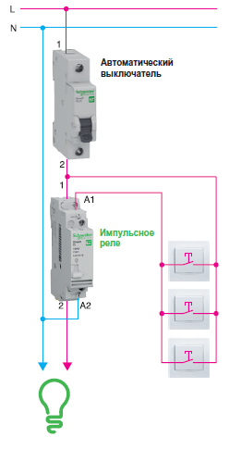
При использовании импульсного реле возможно отказаться от дорогостоящих переключателей и заменить их недорогими кнопочными выключателями, как показано на схеме. Таких кнопочных выключателей может быть неограниченное количество (если речь идет о выключателях без подсветки!!), что позволяет создать нужное количество точек управления в зависимости от конкретного помещения. В цепи управления реле ток протекает лишь в момент подачи импульса управления и не превышает 0,5 А, то их можно прокладывать кабелем небольшого сечения (0,5-0,75 кв. мм.). В сочетании с доступной ценой импульсного реле Easy 9 такое решение позволяется получить существенную экономию не только за счет стоимости изделий, но и за счет экономии кабеля.
Рычаг на лицевой панели импульсного реле помимо индикации положения реле «включено/выключено» еще и позволяет управлять им в ручном режиме, например если нужно проверить правильность подключения нагрузки при монтажных и пуско-наладочных работах на объекте.
Помимо импульсных реле, управление нагрузками можно построить на контакторах, которые отличаютсяспособом управления (постоянная команда) и могут управлять нагрузками большей мощности. Например, в новой линейке контакторов Easy 9 SE есть возможность выбрать контакторы 2 и 4 полюса полюса на токи до 40 А активной нагрузки. Это делает контактор незаменимым решением для управления большими осветительными (и не только) нагрузками.
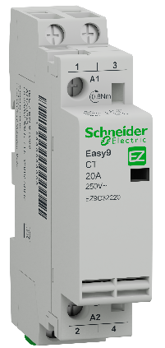
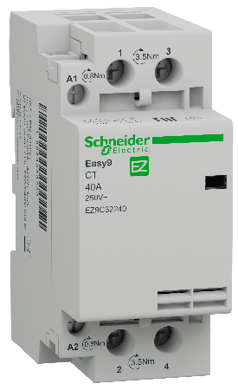
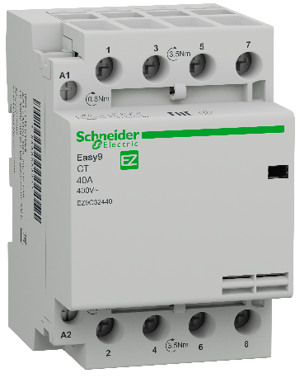

Обычно контактор используется для управления мощными нагрузками (освещение, вентиляция, обогрев) большой мощности, при этом он применяется в качестве управляемого устройства, а управляет его работой, например термостат. Аналогичным образом выполняются схемы управлния освещением с помощью датчика движения, сумеречного реле (реле освещенности) и многое другие. Общими для них является то, что управляющее устройство имеет на выходе контакт, замыкание которого включает контактор и пока контакт замкнут, контактор включен (т.н. постоянный сигнал управления).
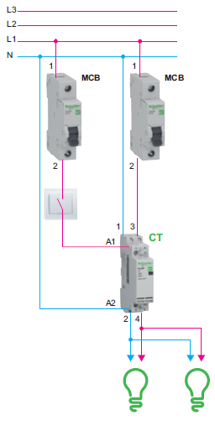
В современном электромонтаже в домах и квартирах контактор нашел еще одно интресное применение в схемах централизованного управления. К примеру, хозяин, уходя из дома хотел бы иметь возможность гарантированнно отключить все электроприборы (за исключением критиченски важных) с целью пожарной безопасности жилища и энергосбережения. При этом ему не хотелось бы тратить время на обход помещений.
В этом случае в схему электроснабжения дома или квартиры включают контактор, через который запитывают все неприоритетные нагрузки. Для управления им используют обычный выключатель, выполняющий роль «выключить/включить все», который обычно устанавливают около выхода. Уходя издома хозяин нажатием на выключатель отключает контактор, обесточивая цепи питания – все неприоритетные нагрузки отключены.
Кроме локального управления, контакторы нашли широкое применение в системах дистанционного управления в т.ч. в решениях, использующих удаленное управление по сети Internet.
Таким образом, современные функции управления позволяют решить широкий круг задач в электроустановке и делают дом или квартиру более комфортной и безопасной.

